**标定实验过程：**

**（1）调用matlab标定工具，导入左相机棋盘格图片（右相机类似）**

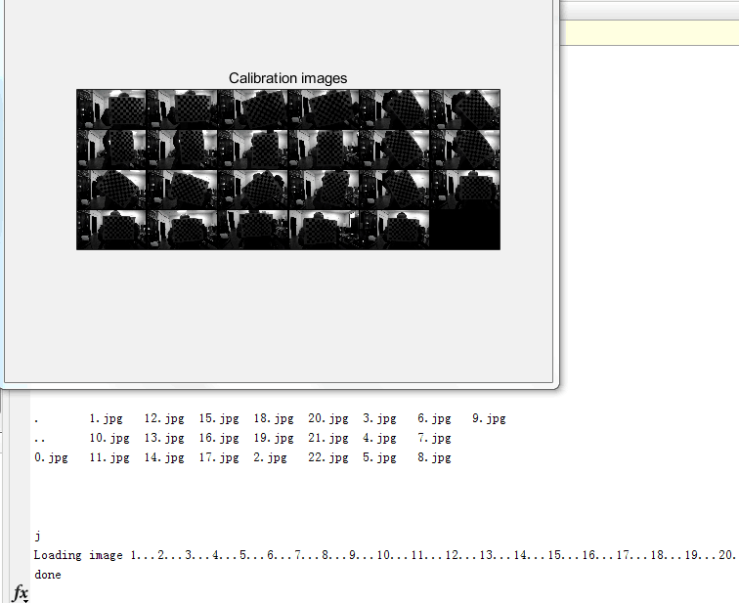

**（2）提取角点**

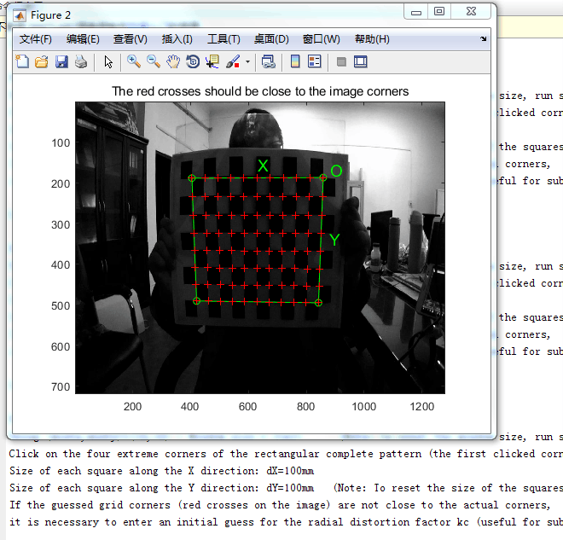

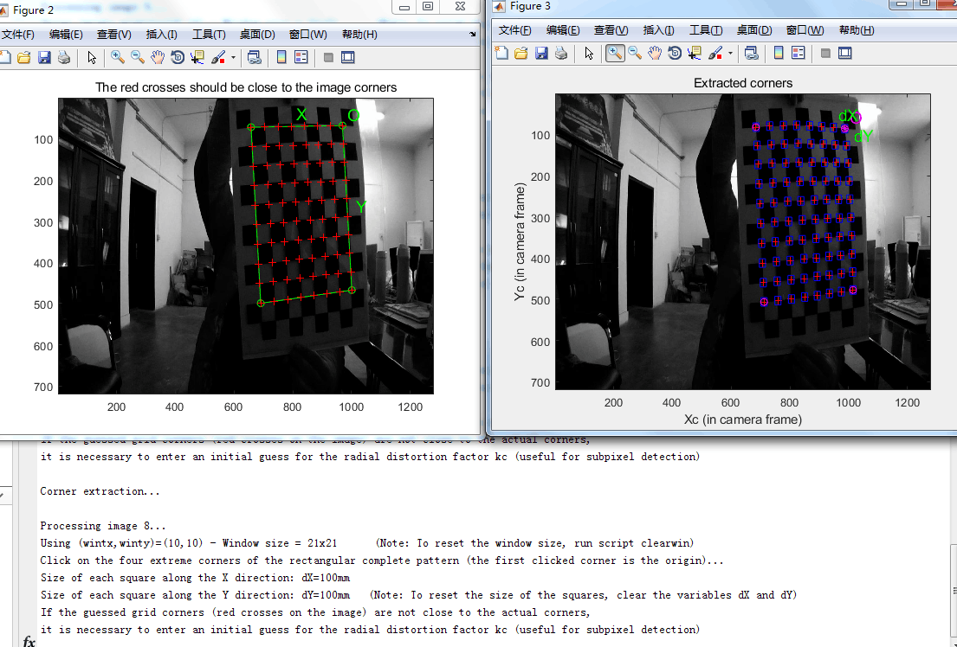

**（3）获取标定误差分析：**

**左相机：**

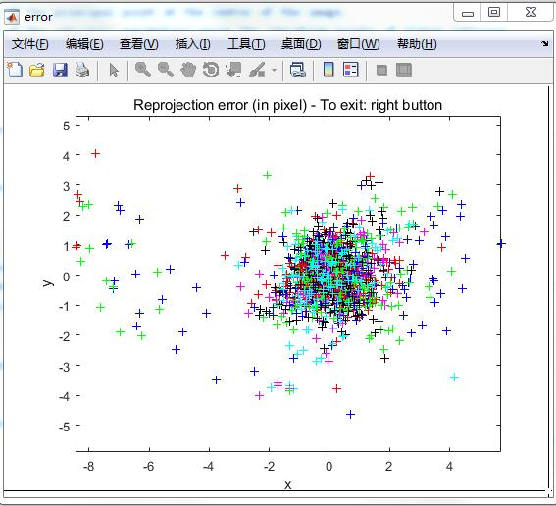

**右相机：**

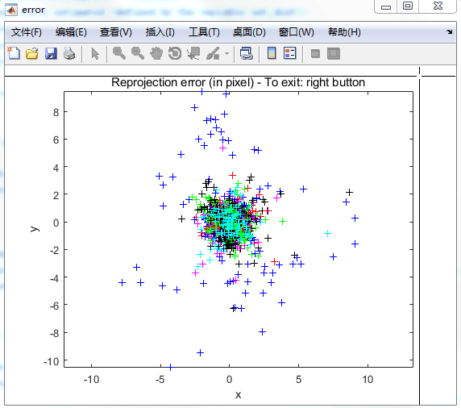

**（4）标定结果：**

**左相机：**

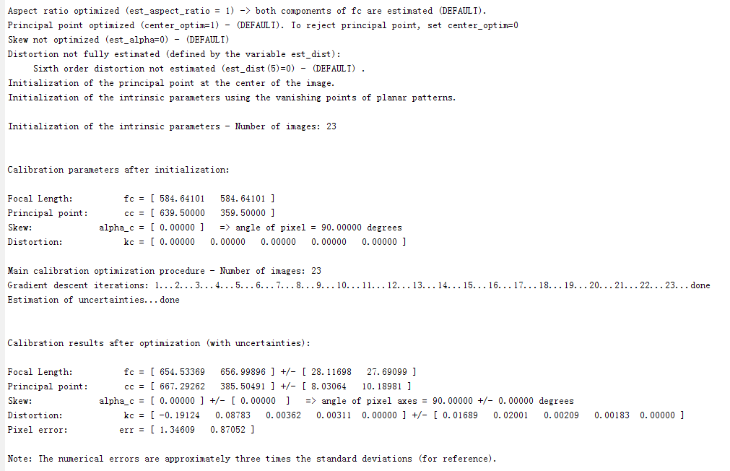

**右相机：**

